**106-1物理期末考參考題庫 班級: 姓名: 學號:**

1.月球在距地心3.84🞨108 公尺處繞地球轉，週期為27.3天，其向心加速度大小為_________。

2.在下雨的夜晚，甲生騎車趕赴乙生的約會，雨垂直下落的速度為8m/s，甲生騎車前進速度為6m/s向東，則甲生看雨的速度大小為_______________，方向為_______________。

3.汽艇能以10m/s相對於水面行駛。在一條寬100m並以5 m/s向東流的河中，若汽艇從一岸

出發，直接駛向對岸。求汽艇：(a) 相對於河岸的速度大小_______________ (b) 往下游走

了多遠_______________；若船長發現了這項錯誤。問 (c) 船應朝什麼方向，才能到達正對

岸_______________ (d) 這樣需時多久_______________。

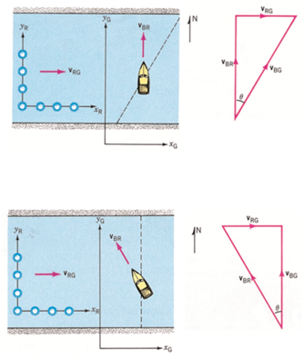

4.質量60 kg的滑雪者沿著45˚的結冰（無摩擦）斜坡滑下。求她的(a)加速度________________ 以及 (b)斜坡對她的作用力________________。

5.兩車廂A與B在水平鐵軌上自由滑行，其質量為MA=1.2🞨104 kg及MB=8🞨103 kg，一質量為105kg的火車頭以F0的力推動A而產生2m/s2的加速度，求(a)F0為________________ 以及(b)B對A的作用力FBA為________________。

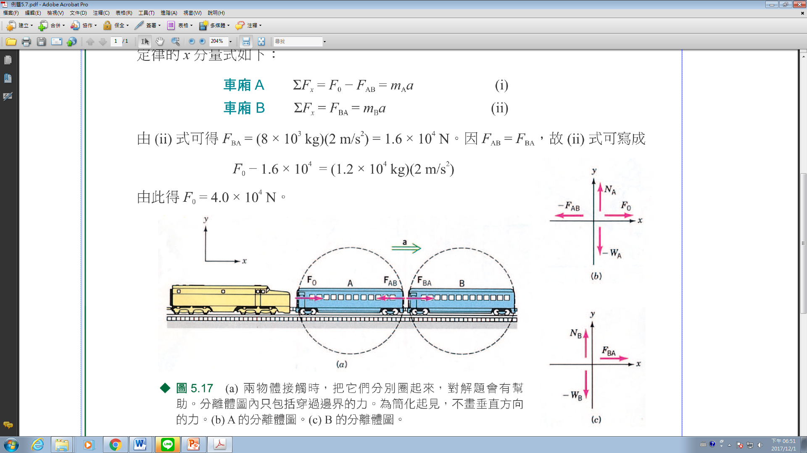

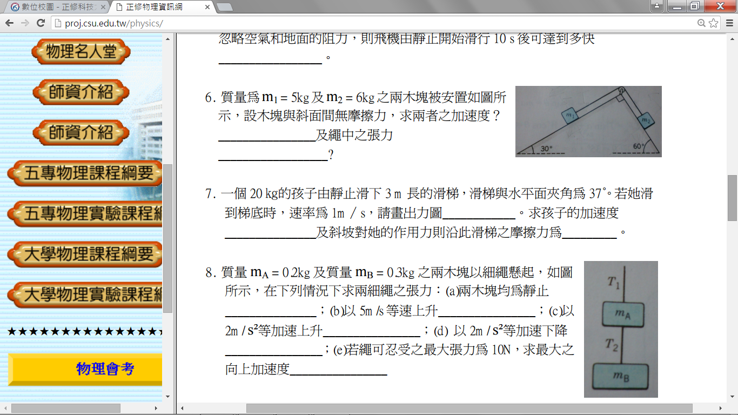

6.質量為m=5kg及m=6kg之兩木塊被安置如圖所示，設木塊

與斜面間無摩擦力，求兩者之加速度？________________

及繩中之張力__________________?

7.一車以15m/s駛過半徑為40m之彎道，設路面為水平，則路面與車之最小動摩擦係數為____。

8.嘉年華會中有一種叫做迴轉輪的遊戲，在繞垂直軸旋轉的大型圓柱體內，人站在踏板上。等

它達到相當高的轉速時，踏板被移開。試求人不至於滑下去的最小摩擦係數值________。設

圓筒半徑為2 m，週期為2 s。

9.一桶水在半徑為80cm的垂直圓周上運動。若到達最高點時，水也不致從上下顛倒的水桶內建出來，此時所需之最小速率為________________。

10.在快速道路彎道處外側較高，可防止車輛因向心力不足而滑出車道。一質量為1000kg的汽車繞過半徑10m，傾斜37˚的圓弧路段，靜摩擦係數若為0.1，則此汽車行駛時的最大安全速率為何?________________。

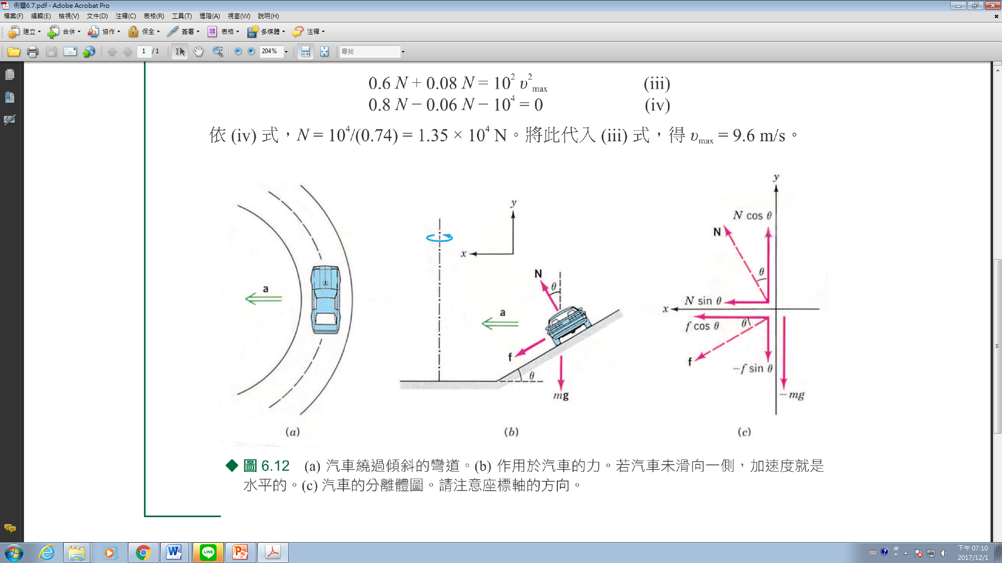

11.質量m=40kg的滑雪者，被沿著水平夾角15˚的斜坡拉動而產生20m的位移。托繩中的張力為T=250N，與斜坡的夾角=30，已知動摩擦係數為0.1，求各力對滑雪者所作的功及淨功________________。

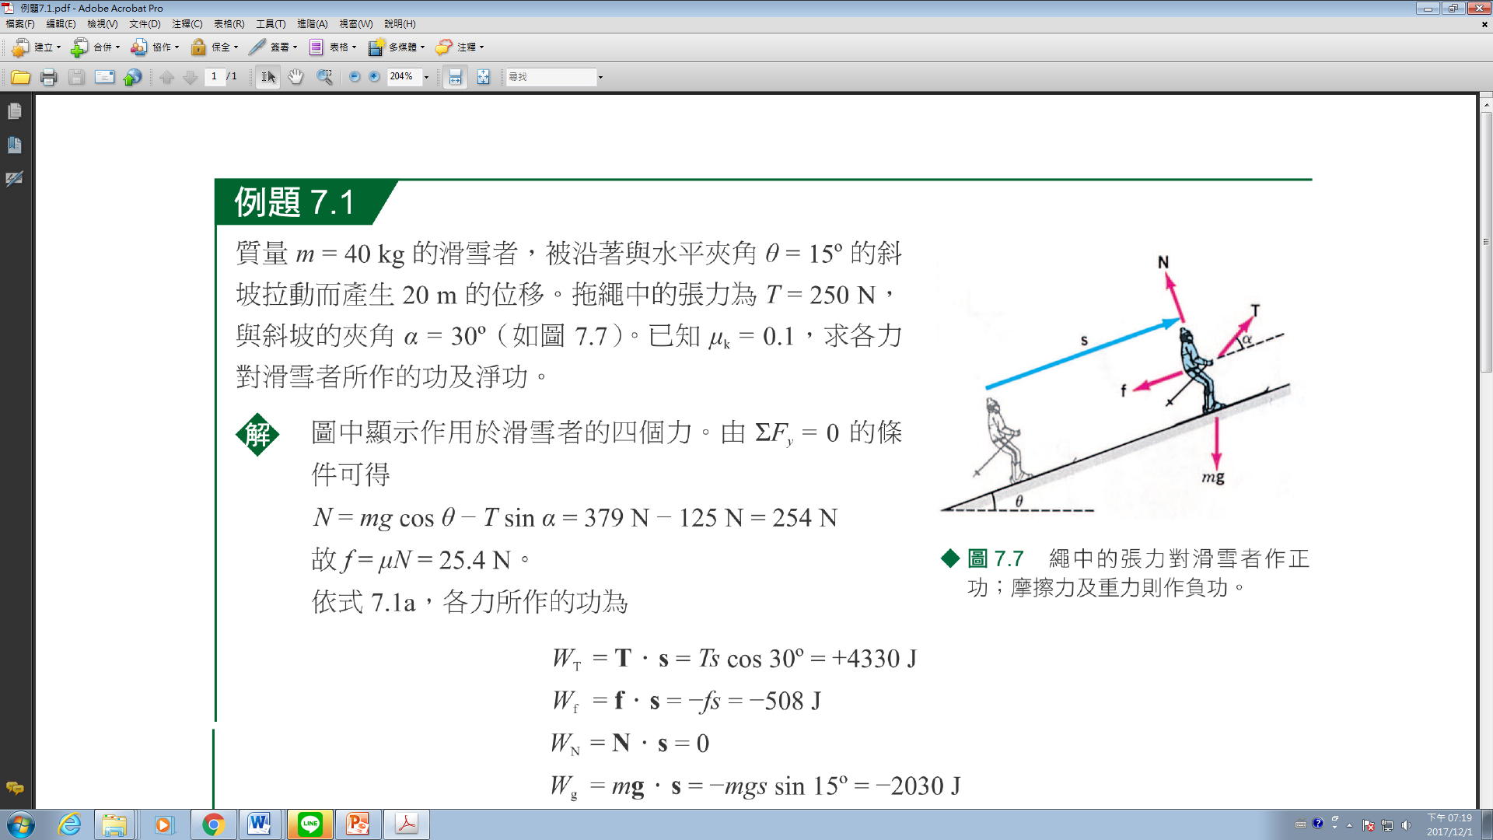

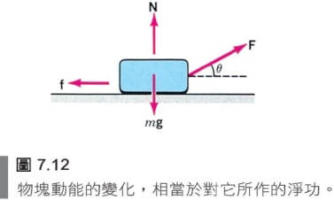

12.質量為m=4kg的物塊以仰角為53°的力F=30 N沿水平面拖移2 m

的距離(如圖)。其初速率為3 m/s，而μk=1/8。

試求：(a)物塊動能的變化__________；(b)末速率_____________。

13.M=2000kg的電梯與m=1800kg配重塊相連。馬達需供給多大的功率，才能使電梯以0.4m/s上升? __________

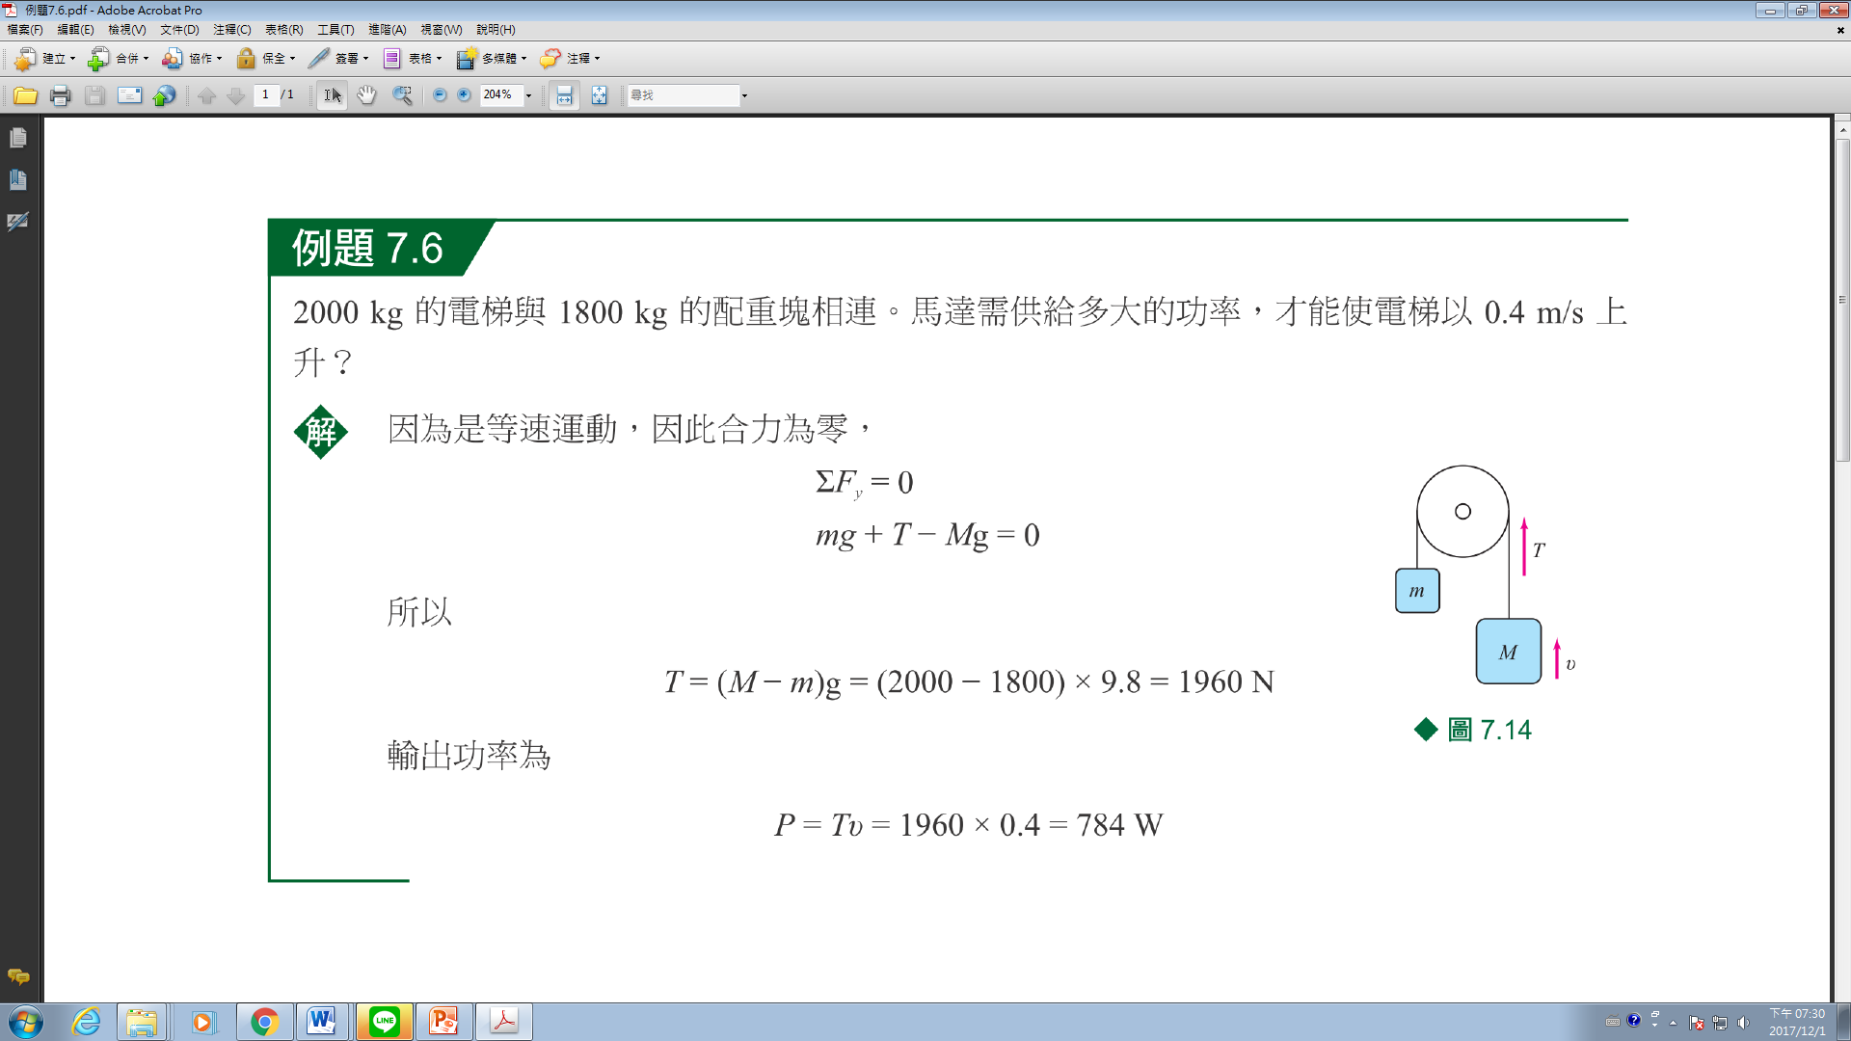

14.一位自由車冠軍能維持0.5hp的輸出功率達10min。若他所受的淨阻力為18.5N，則他能以等速率其多遠的距離? __________

15.一彈簧的彈力常數k=12N/m，彈簧的原長度為1m，將彈簧的長度由1.2m拉長為1.5m須作多少功? __________

16.一拋體在高40 m的屋頂上，以25 m/s 沿水平朝上60˚發射出去。採用能量的觀點求其：(a)著地時的速率________________；(b)速率為15 m/s時距地面的高度________________。(機械能守恆:)?



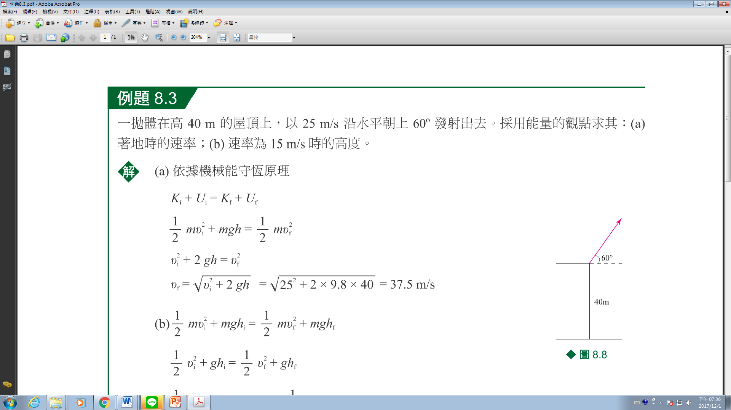

17.兩木塊質量m1=0.5kg和m2=1.5kg以繩子相連，水平面為無摩擦且滑輪無質量。如木塊從靜止開始則m1下降60cm後其速率為何? ________________

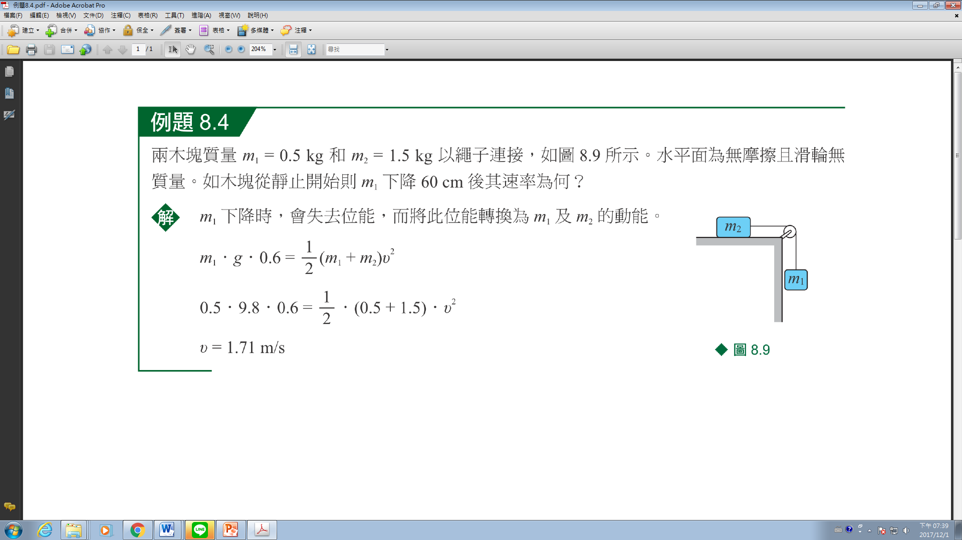

18.一單擺的擺長L=2m，擺錘質量m=2kg。當擺繩與鉛垂線的夾角為35˚時，其速率為v=1.2m/s。當單擺擺到(a)最低點；(b)最高點時，求擺繩的張力。(a)__________；(b)____________